**Osnove elektrotehnike I2 13.05 6h**

**Paralelno spajanje RL**

I pri ovom spajanju oba otpora dobivaju jednak napon zajedničkog izvora. Međutim, struja kroz omski otpor u fazi je s tim zajedničkim naponom, a struja kroz induktivni otpor zaostaje za zajedničkim naponom za kut ɣL = 90°, pa zbog toga između struja postoji fazni pomak od 90°. Tako fazno pomaknute struje ne mogu se algebarski zbrajati, već samo vektorskim putem.

I2 = IR2 + IL2

Z =

Fazni pomak:

cosɣ=

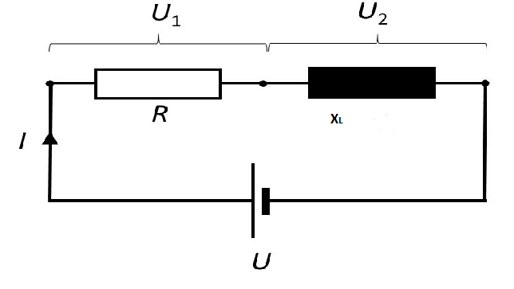

Slika .Paralelno spajanje RL otpora

Zadatak 1. Kolika struja teče kroz paralelni spoj omskog otpora 6,4Ω i induktivnog otpora od 4,8Ω ako je taj spoj priključen na napon od 96V?